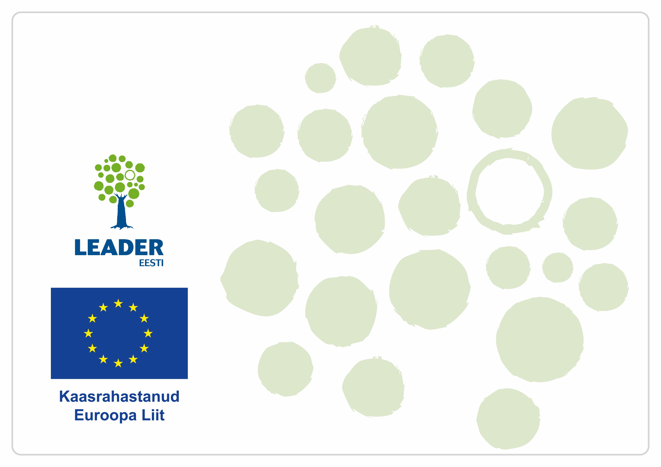
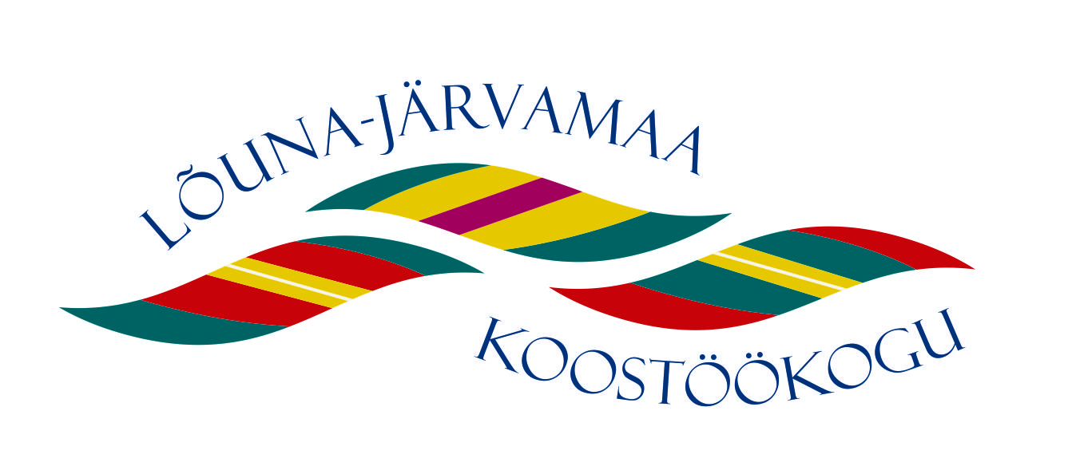
Projekti
nimetus
(kirjatüüp võib olla Arial, Auto, Calibri, Garamond, Trebuchet, Tahoma, Verdana või Ubuntu)
Lisainfo

